Изглед табле
„Ено где лети цвет“ 20.4.2026.
Феликс Салтен
Непознате речи:
красуљак (тратиинчица) - бела рада, цвет који расте на ливади или травњацима.
Колебљив - неодлучан, који се двоуми.
Комешати се - кретати се у свим правцима, мешати се.
Тема: Бамбијев први сусрет са ливадом
Место радње: ливада
Време радње: пролеће
Ликови: Бамби, мајка, биљке, животиње
Особине Бамбија: радознао, зачуђен, узбуђен, радостан, задивљен
Порука: Треба умети уживати у лепотама природе. Лепоте има свуда око нас, само је треба уочити.
Прилог 1
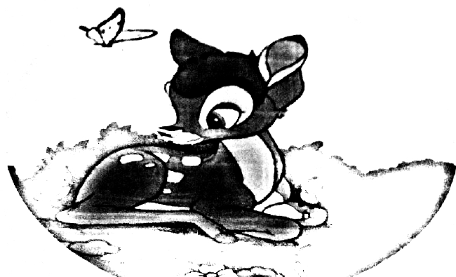

Прилог 2
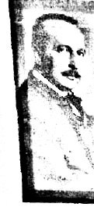 | Феликс Салтен се заправо звао Сигмунд Салзман. Рођен 1869. године у Будимпешти, још као дете доселио се са родитељима у Беч где је завршио гимназију. Радио је као новинар и књижевник у разним бечким листовима. Највећу популарност постигао је написавши књигу „Бамби”, која је једна од најомиљенијих из животињског света свих времена. „Бамби” ће очарати не само децу, већ и одрасле.

Прилог 3
Домаћи задатак
„Ено где лети цвет“
______________________________
(На линији напиши име и презиме аутора)
1. Подвуци Бамбијеве особине.
Радознао тужан узбуђен безосећајан љубазан
2. У првој реченици текста пронађи речи које описују дате речи и напиши их на линијама
________________________ красуља
________________________ детелина
________________, ________________, ________________ звезде
3. Спој реченице са називом врсте реченица којој припадају.
Бамби је гледао за сваким лептиром | Узвична реченица
Скакавчићу, да ли ме се плашиш? | Упитна реченица
Охо, како високо скаче! | Обавештајна реченица
Мама, сачекај ме! | Заповедна реченица
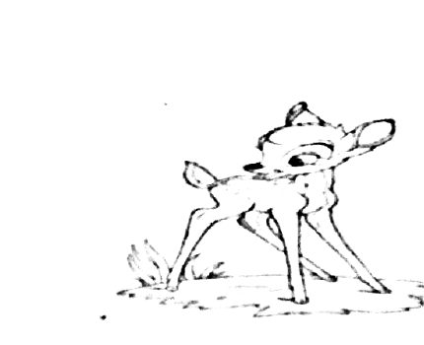
4. Илустровати причу у облику стрипа.

